Nieuwsbrief 2018: wensen en overzicht realisaties 2018.

Vooreerst wil ik jullie allemaal, op de valreep, mijn beste wensen overmaken voor een een Zalig Kerstfeest en een Gelukkig en gezond 2019!!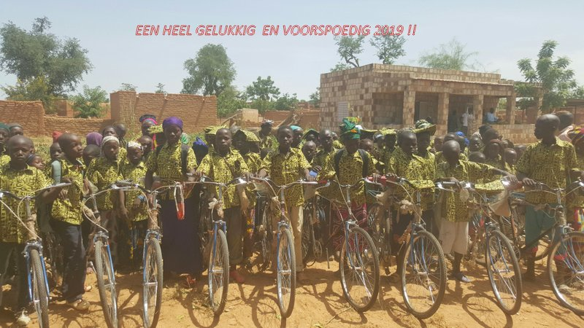

Het past ook om jullie allen te danken voor de geweldige steun die we van jullie mochten ontvangen voor de realisatie van onze plannen in Nalou.
Dankzij die steun kunnen we vanaf nu alle leerlingen voorzien van uniformen en alle afgestudeerden van fietsen, kunnen we preventieve acties ondersteunen voor de bevordering van de gezondheid van de kinderen en kunnen ze les volgen in mooie verzorgde klasjes. Het project van family-planning kon worden uitgebreid en een dubbel aantal vrouwen kan aan de slag in de groentetuintjes, die nu uitgerust zullen zijn met betere watervoorziening door de aanleg van 4 waterbassins en een waterpomp op zonne-energie.
Ondertussen werd ook verder geëxperimenteerd met het aanplanten van fruitbomen in het voorbeeld landbouwperceel. Op de foto zie je een boompje in de waterbox en de chef du village tussen het hoge gras, dat de bodem vochtig houdt.

De politieke problemen van Mali hebben het ons niet gemakkelijk gemaakt. Het is niet evident om veilig naar Nalou te reizen, wat de aanvoer van materiaal en de controlemissies heeft bemoeilijkt en vertraagd. Niettemin hebben we onze planning voor 2018 kunnen realiseren.

Voor 2019 staan weer voor grote uitdagingen.
Voor het onderdeel Versterking van de vrouwen wordt dit jaar de installatie voorzien van een graanmolen voor de vrouwen. Daarvoor moet ook een behuizing worden gebouwd en voorzien we een opleiding voor de uitbating van de installatie.
Voor het onderdeel: Invoering van duurzame familiale landbouw hebben we grootse plannen. We starten namelijk met de bouw van een waterspaarbekken voor de opvang van regen, zodat ook buiten het regenseizoen op de omliggende velden groenten kunnen worden gekweekt. De laatste afspraken met de ondernemer zullen worden gemaakt tijdens mijn bezoek in februari 2019.

